Спортивная эстафета с родителями «Дружу со спортом я и вся моя семья».

Задачи:
Установление доверительных отношений между семьёй и детским садом.
Пропаганда здорового образа жизни.
Популяризация активных форм отдыха.
Воспитание у детей чувства коллективизма.

Проведение эстафеты

Ведущий: Здравствуйте дорогие гости – уважаемые мамы, папы, дети! Мы очень рады видеть Вас на нашей спортивной эстафете – "Дружу со спортом я и вся моя семья!".
Мальчишки и девчонки, а также их родители,
В зал спортивный наш скорее поспешите вы.
Здесь будут состязания детишек, пап и мам,
Кто будет победителям, потом расскажем вам.
А соревнования сегодня необычные,
От других отличные
Вместе с нами на старте
Наши папы и мамы
Родители знают, что заниматься спортом очень полезно
И сейчас они нам об этом расскажут.
1 Всем ребятам мой совет
И такое слово
Спорт любите с ранних лет
Будете здоровы!
2 Приучай себя к порядку
Делай каждый день зарядку,
Смейся веселей,
Будешь здоровей!

Ведущий: Сегодня у нас две команды. Команда детей и команда родителей..
Представление команд. Девиз.

Ведущий:
Прежде, чем соревноваться,
Вы скорей должны размяться.
Упражнения выполняйте,
За мною дружно повторяйте.
Разминка для всех под музыку.

Ведущий: Молодцы! Начинаем наши соревнования. Но кто же будет судьей?
Слышится стук в дверь . Влетает Карлсон
К Привет друзья!
Можно мне тут у вас приземлиться?
В Да, да конечно!
К Ребята а вы меня узнали?
Да я Карлсон, очень воспитанный и в меру упитанный! А что вы тут делаете?
В А у нас тут спортивные соревнования
К А я тоже люблю спорт. Я ведь самый лучший в мире бегун!
В Вот здорово! Давай присоединяйся к нам!
К Хорошо ! А еще за каждый конкурс я буду дарить команде победителю вот такой смайлик!
В Замечательно ты будешь у нас жюри!
И так начнем!

1. Эстафета "Самый меткий!" - (попади мешочком в обруч!)

Ведущий: Похвалим победившую команду: "Мо-лод-цы!"

Ведущий:
А теперь посмотрим с вами
Кто быстрее справится с мячами!

2. Эстафета "Не урони!" Команды стоят в колоннах, возле каждой команды по 1 большому мячу. По сигналу капитан начинает передавать мяч назад. Побеждает команда, первой закончившая эстафету.

Ведущий:
Чья команда сильнее всех?..
Только их здесь ждет успех!
Как скакать - мы вам покажем
И поможем, и расскажем.

3. Эстафета "Проще простого" По сигналу ребёнок катит обруч двумя руками по полу до ориентира, огибает его и бежит с обручем в руках по прямой, передаёт обруч Мама прыгает через обруч, как через скакалку, передает другой маме. Папа выполняет задание также как мама. Побеждает команда, первой закончившая эстафету. Слово жюри.

Ведущий:
Вас сейчас порадуем умениями новыми,
Спорт нам помогает быть сильными и здоровыми!

4 Эстафета "Умный мяч" - (прыжки, сидя на больших мячах).
5 Эстафета «Переправа» (с помощью обруча перевезти команду по одному на другую сторону)

Ведущий:
Вот ребята смелые, ловкие, умелые,
Родители их – важные, сильные, отважные...

Ведущий:
6 «Словесный марафон»
А пока , наши команды отдыхают,
Я буду задавать вопросы, а вы на них отвечать!
Главный человек на спортивной площадке (судья)
Жидкость, выжатая и овощей и фруктов (сок)
Зимняя спортивная игра (хоккей)
Летние коньки (ролики)
Вредная привычка (курение)
Липкое перевязочное средство (пластырь)
Куда нужно забивать гол (ворота)
Зимняя спортивная площадка (каток)
Простейший способ очистки воздуха в помещении (проветривание)
Его не купишь ни за какие деньги (здоровье)
Узкая полоска марли (бинт)
Назовите сказку, в которой рассказывается о многодетной семье, где семь детей не слушались маму и попали в беду.
Назовите сказку, в которой мама-королева помогла своему сыну найти самую настоящую невесту при помощи горошины.
Как называется сказка, в которой девочка пошла проведать больную бабушку, но по пути разговаривала с незнакомцем и из-за этого попала в беду?
Как называется сказка, в которой благодаря дружной работе всей семьи удалось убрать большой урожай?
В Карлсон дети тоже хотят участвовать в конкурсах . Придумай что-нибудь , ведь ты самый лучший в мире выдумщик !.

Карлсон А для ребят вот такая игра «Летает не летает»

Ведущий: Слово предоставляется жюри для подведения итогов. (Подведение итогов всех конкурсов, поздравление и вручение медалей).

Звучат фанфары.
Карлсон Молодцы ребята , а знаете ведь я самый лучший в мире фокусник !
Хотите покажу?
Вот у меня конфета, разворачиваю и ам1 Конфетки нет! Здорово?
В Что то нам твой фокус не очень понравился!
Карлсон Пустяки ведь дело то житейское! Не обижайтесь на меня. У меня в домике много-много конфет, я сейчас быстренько слетаю и принесу вам конфет. Мне совсем не жалко для таких дружных и ловких ребят! Угадайте кто самый добрый в мире? Карлсон который живет на крыше!
(Достает банку с конфетами и угощает детей)
Карлсон
Всем спасибо за вниманье
За задор и звонкий смех
За огонь соревнованья
Обеспечивай успех!
Вот настал момент прощанья
Будет краткой моя ркч
Говорю всем –до свиданья,
До счастливых новых встреч!
(уходит)

Ведущий:
Вечер веселый удался на славу.
Я думаю, всем он пришелся по нраву.
Прощайте, прощайте, все счастливы будьте,
Здоровы, послушны и спорт не забудьте!
Со спортом дружите, в походы ходите,
И скука вам будет тогда нипочем.
А на прощанье мы всем пожелаем…
Здоровья, успехов и счастья во всем!
Пусть все это только игра, но ею сказать мы хотели:
Великое чудо - семья!
Храните ее, берегите ее!
Нет в жизни важнее цели!!!

Звучит марш. Команды уходят. Соревнования закончены.

Муниципальное казенное дошкольное образовательное учреждение города Новосибирска «Детский сад №133» общеразвивающего вида

Спортивная эстафета с родителями
«Дружу со спортом я и вся моя семья»
старшая группа №11 «Звёздочка»

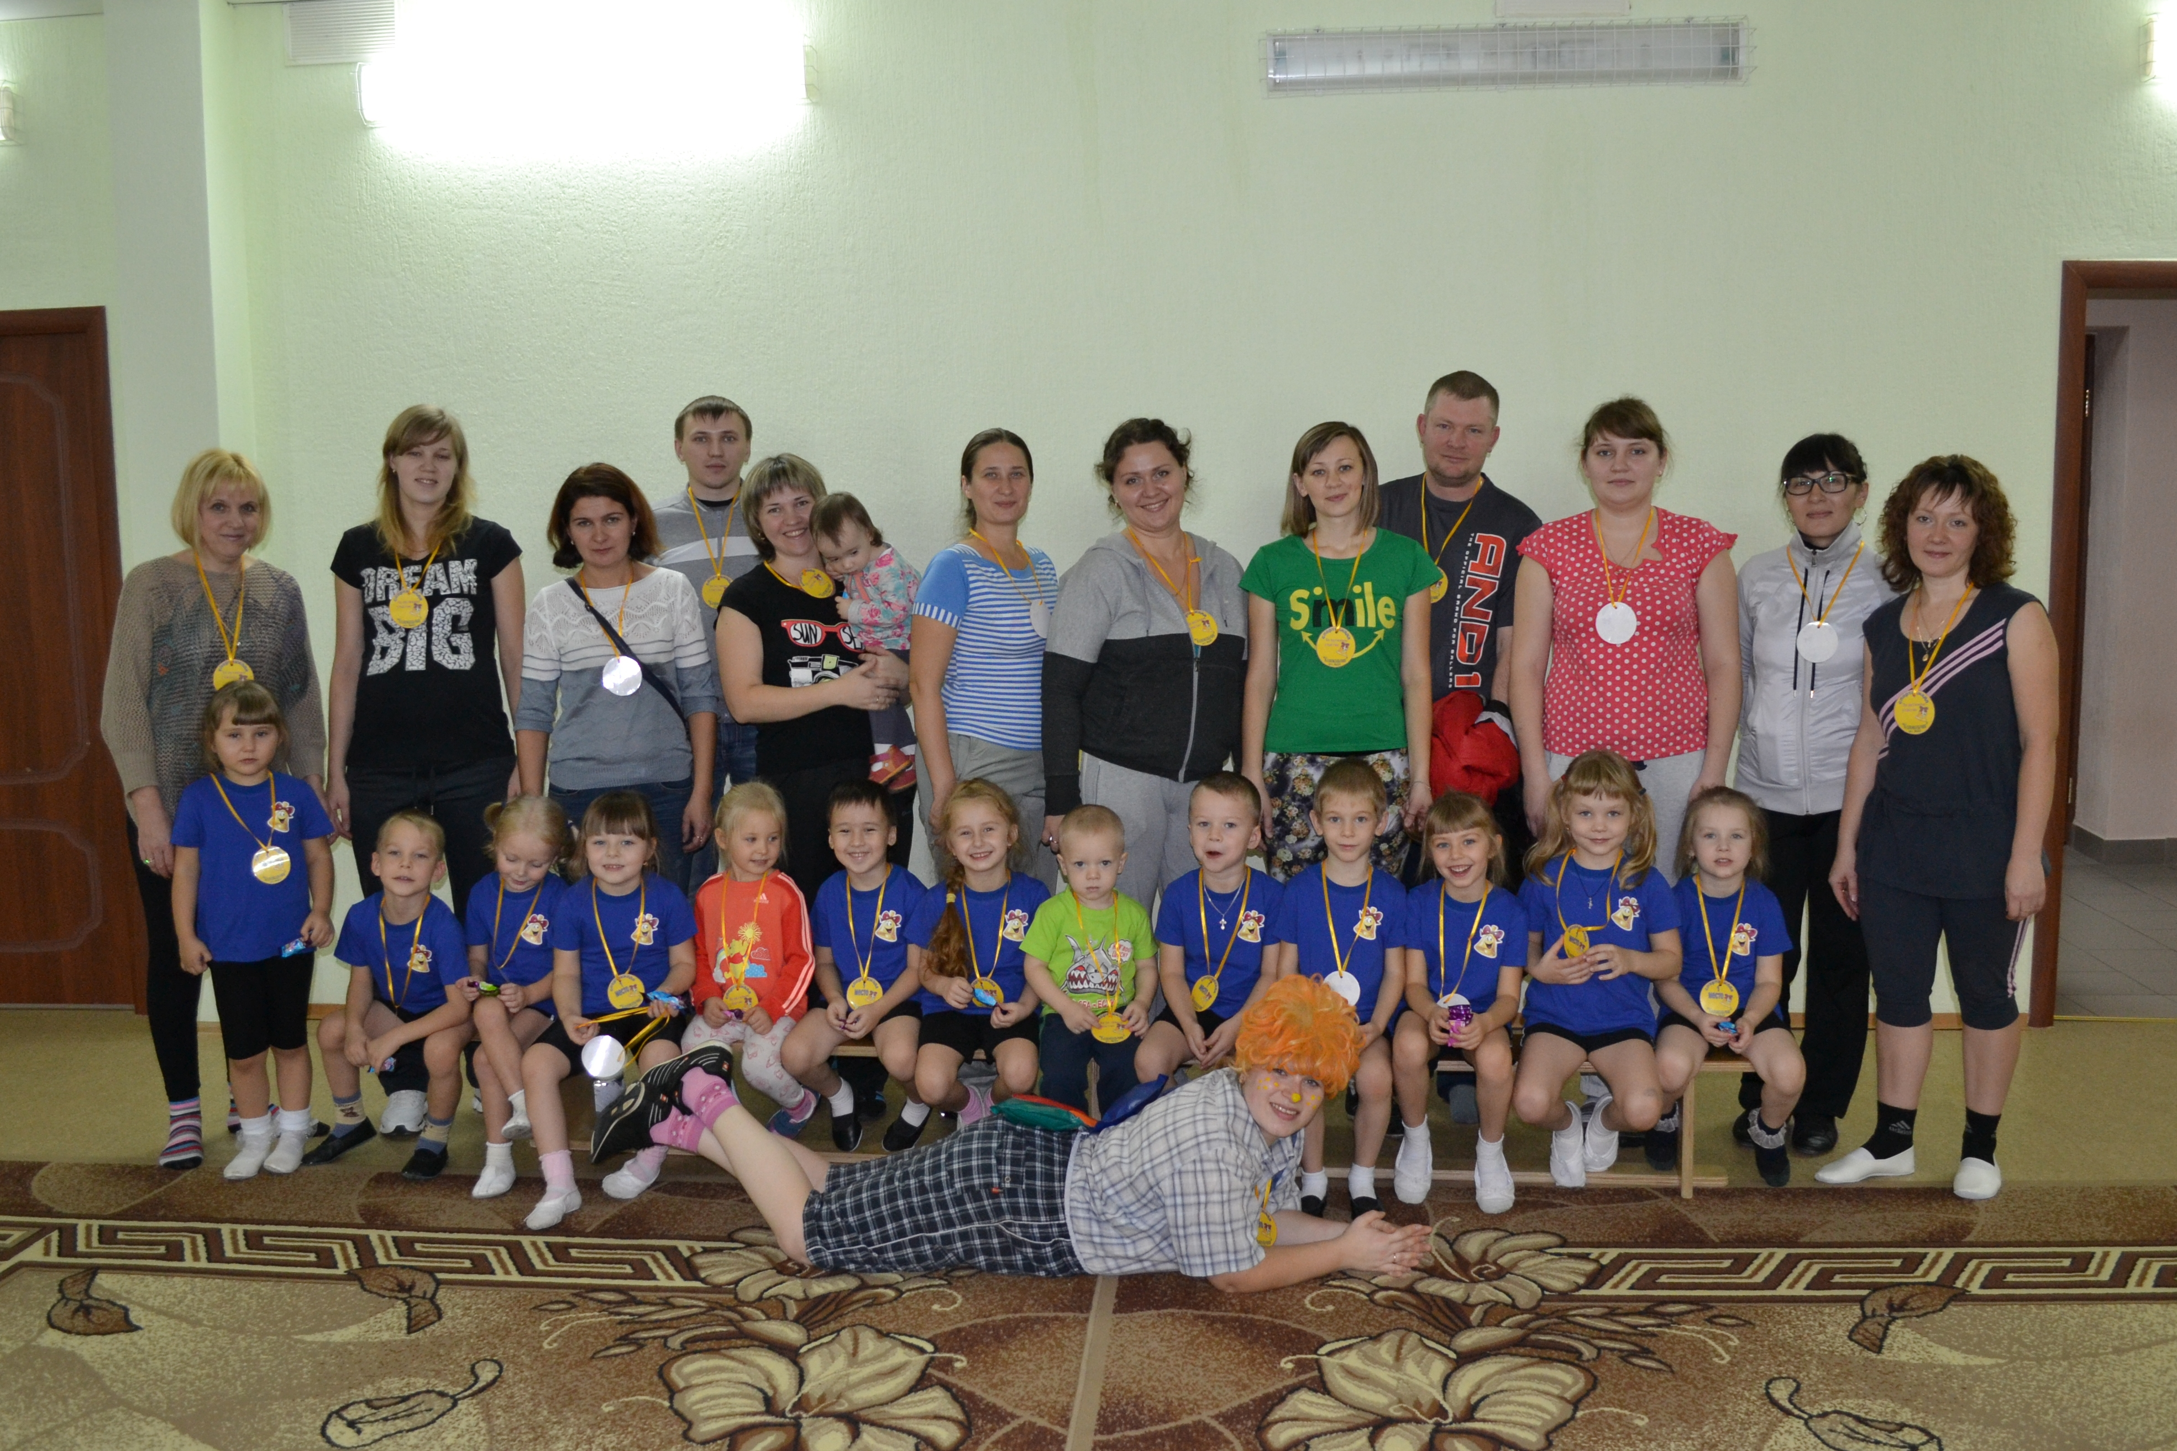

Провела воспитатель
без кв. категории.
Токарь Т.В.
1-я категория

Новосибирск 2016

